Задания для 10 а класса на период с 30.03 по 12.04 по экономике

Тема 1: «Макроэкономическое равновесие. Экономические циклы. ИПЦ (индекс потребительских цен).

Изучить материал учебника стр. 148-150, выполнить задания и отправить на электронную почту или в РИД до 04.04

Выписать следующие понятия в тетрадь: Длинные волны, спад, пик, дно, подъем, совокупное предложение, совокупный спрос.

Решить тесты:
1.Выберите верные суждения об экономических кризисах и запишите цифры, под которыми они указаны. Цифры укажите в порядке возрастания.
1) Экономический кризис является неотъемлемой частью экономического цикла.
2) Экономические кризисы характерны только для рыночной экономики.
3) Экономический кризис характеризуется ростом безработицы и падением реальных доходов населения.
4) Экономический кризис характеризуется резким падением объёмов производства.
5) Экономический кризис всегда характеризуется высокой инфляцией.

2. Выберите в приведённом списке верные суждения об экономическом цикле и запишите цифры, под которыми они указаны.
1) Экономический кризис характеризуется резким падением объёмов производства.
2) Наиболее чувствительны к циклическим колебаниям фирмы, выпускающие средства производства и потребительские товары длительного пользования. 3) Безработица является максимальной в высшей точке экономического подъёма.
4) Цикличность экономического развития свойственна всем экономическим системам.
5) Учёные различают внутренние и внешние причины экономического кризиса.

3. Прочитайте приведённый ниже текст, в котором пропущен ряд слов. Выберите из предлагаемого списка слова, которые необходимо вставить на места пропусков.
«Экономический цикл — это периодически повторяющиеся на протяжении ряда лет подъёмы и спады в экономике. Экономический цикл состоит из нескольких фаз. Подъём наступает после достижения низшей точки цикла. Характеризуется постепенным ___(А) занятости и производства. Многие экономисты полагают, что данной стадии присущи невысокие темпы ___(Б). Происходит внедрение ___(В) в экономике с коротким сроком окупаемости. Пик, или вершина цикла деловой ____(Г), является «высшей точкой « экономического подъёма. В этой фазе безработица обычно достигает самого низкого ____(Д), производственные мощности работают с максимальной или близкой к ней нагрузкой, то есть в ___(Е) задействуются практически все имеющиеся в стране материальные и трудовые ресурсы.
Список терминов:
1.производство2. уровень 3. Экономический 4. Инновация 5. Рост 6. Инфляция 7. Валовый
8. активность 9. позиция

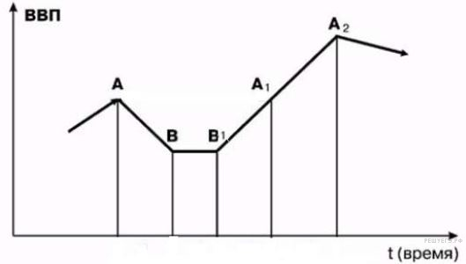
4. Рассмотрите график и выполните задание.

Динамика ВВП страны Z в 2016 году отражена на отрезке АВ на представленном графике. В какой фазе экономического цикла находилась экономика страны Z в 2014 году? Назовите три характерные черты данной фазы экономического цикла.

5. Какой ситуации соответствует положение точки А на графике экономического цикла?
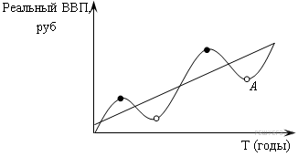
1) открытие новых предприятий 2) низкая безработица 3) эффективное использование ресурсов
4) банкротство предприятий

6. Подписать фазы экономического цикла указанные на графике )график перечертить в тетрадь и все подписать).
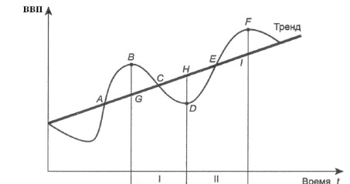
Изучите материал, изложенный ниже, и выполните задания.

ИПЦ (индекс потребительских цен) измеряет среднее изменение цен, уплачиваемых потребителями за корзину товаров и услуг, обычно известное как инфляция. По существу, он пытается количественно оценить совокупный уровень цен в экономике и таким образом измерить покупательную способность денежной единицы страны.
Для расчета ИПЦ используется среднее значение цен на товары и услуги, которое отражает структуру потребления индивида.
В нашей стране его рассчитывает и публикует Федеральная служба государственной статистики (Росстат).
Расчёт ведётся относительно базовой его величины, за которую принимается значение индекса за декабрь предыдущего года (либо за предыдущий месяц).
При этом базовое значение приравнивается к 100, а рассчитываемое значение составляет:
- Величину >100 в том случае, если цены за расчётный период повысились (в стране наблюдается инфляция);
- Величину <100 в том случае, если цены за расчётный период снизились (в стране дефляция).
Например, значение ИПЦ равное 107 указывает на уровень инфляции в 7%, а значение в 97 говорит о дефляции в 3%.

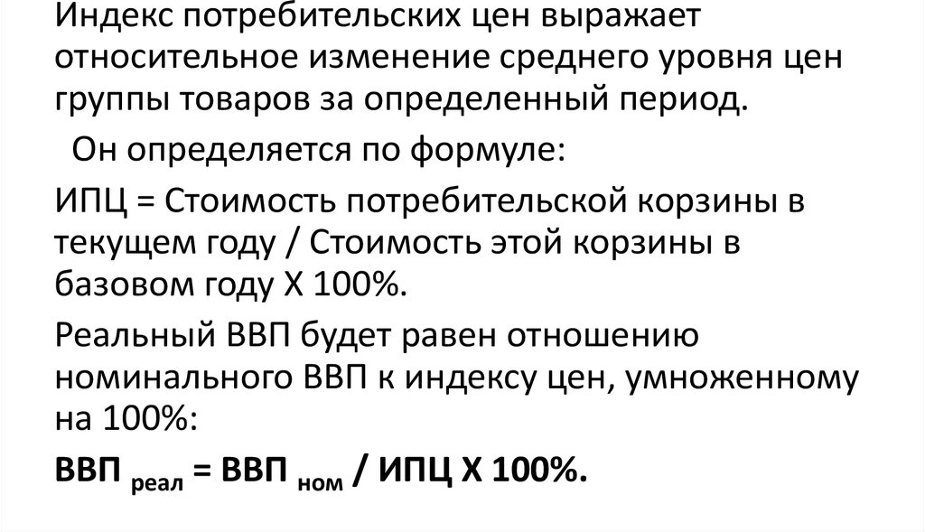
Используя материал, решите задачу.
В некоторой стране потребительская корзина в 2015 году включала 260 кг хлеба, 125 л молока и 55 кг мяса. Стоимость на этих продуктов составляла 20, 40 и 110 д.е. соответственно, а в 2016 году она изменилась: на хлеб — 23 д.е., на молоко — 45 д.е. и на мясо — 118 д.е. Необходимо рассчитать ИПЦ за 2016 год.

